***Comunità cristiane***

**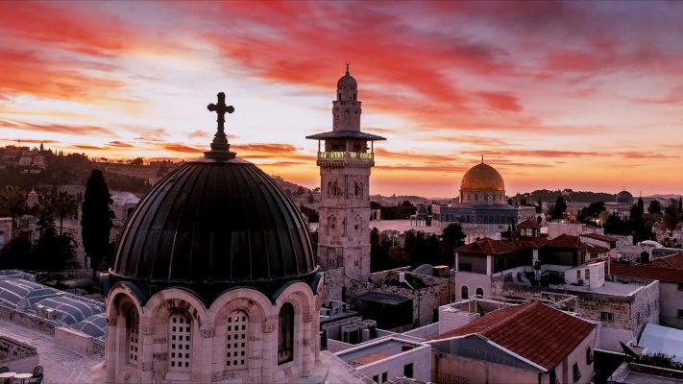 *del Pói***

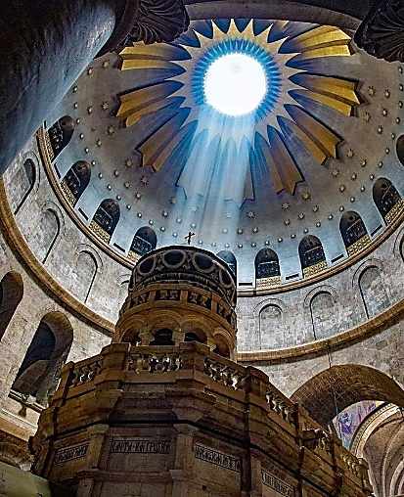

***Se ti dimentico, Gerusalemme…***

***ritorno in Terra Santa***

***Dal 20 al 27 giugno 2025***

*Desideriamo accogliere l’accorato appello rivolto dal Patriarca latino di Gerusalemme e dal Custode di Terra Santa a tutti i cristiani del mondo, affinché si torni pellegrini in Terra Santa, dopo i sanguinosi eventi iniziati il 07 ottobre del 2023 che hanno ferito profondamente il Medio Oriente.*

***Le due figure principali di riferimento per i pochi cristiani di Terra Santa, hanno assicurato come l’esperienza del pellegrinaggio possa essere più viva che mai e soprattutto sicura!***

*I Cristiani di Terra Santa potranno così sperimentare la prossimità di numerosi fratelli e sorelle da ogni dove, specie nel corso di quest’ Anno Santo.* ***Noi…proviamo ad esserci, che ne dite?***

*Un* ***elemento*** *da non sottovalutare e che garantirà la nostra sicurezza, ma anche lo sguardo con cui vogliamo recarci nei Luoghi Santi: saremo accompagnati da una guida cristiana locale. Il che ci consente di essere aggiornati in tempo reale su ogni aspetto pratico, in virtù della ben consolidata rete informativa. Ho anche richiesto un autista cristiano…speriamo!*

***PROGRAMMA***

1° giorno:  **Venezia - Tel Aviv - Nazareth**

Partenza per Tel Aviv (ore 6.20, con arrivo alle 13.30, scalo a Roma Fiumicino). All'arrivo visita di Cesarea Marittima e partenza per la Galilea. Se riusciamo, visita alla chiesa di ***Stella Maris***. Arrivo a Nazareth in serata. Sistemazione: cena e pernottamento.

2° giorno: **Nazareth - Cana - Sepphoris - Nazareth**

Pensione completa. Al mattino, partenza per ***Cana di Galilea***, luogo del primo miracolo di Gesù. Proseguimento in direzione di ***Sepphoris***, capitale del distretto romano della Galilea prima della fondazione di Tiberiade. E’ importante per la tradizione cristiana in quanto si ritiene il luogo nativo dei genitori della Vergine Maria, (santi Gioacchino e Anna). Lo storico Giuseppe Flavio descriveva la città quale “ornamento della Galilea” per la sua bellezza. Qui si conservano infatti degli splendidi mosaici d’epoca romana e bizantina, tra i quali la Gioconda della Galilea. Visita degli antichi resti e della Basilica crociata di S. Anna. Pranzo. Pomeriggio dedicato alla visita di ***Nazareth***: Basilica dell’Annunciazione, Chiesa di S. Giuseppe e Fontana della Vergine. Cena e pernottamento in hotel.

3° giorno: **Lago di Galilea**

Pensione completa. Giornata dedicata alla visita dei luoghi della vita pubblica di Gesù attorno al ***Lago di Galilea***. Partenza per Tiberiade, traversata del lago in battello visita ai luoghi evangelici di *Capernaum* centro del Ministero di Gesù, con la casa di S. Pietro e la sinagoga. Infine a Tagba luogo della moltiplicazione dei pani e dei pesci. Pranzo. Pomeriggio, proseguimento per il monte delle Beatitudini. Proseguimento e sosta al fiume Giordano, con il rinnovo delle promesse battesimali.

4° giorno: **Nazareth - Gerico (deserto) - Betlemme**

Pensione completa. Dopo colazione partenza per il deserto del Wadi Kelt. Ci incammineremo ***a piedi*** da S. Giorgio in Koziba e raggiungeremo ***Gerico***, a città di Zaccheo e del cieco Bartimeo. Visita alla parrocchia del Buon Pastore*.* Pranzo. Dopo il pranzo proseguiremo per ***Betlemme***, con sosta a Beth Sahur, dove l’angelo apparve ai Pastori nella Notte Santa. Arrivo a Betlemme, cena e pernottamento.

5° giorno: **Betlemme - Ain Karem - Betlemme**

Pensione completa. Mattinata dedicata alla visita di ***Betlemme***: la Basilica sulla Grotta della Natività, le Grotte di S. Girolamo, la Grotta del Latte. Pranzo. Nel pomeriggio ci sposteremo ad ***Ain Karem*** dove vedremo: il luogo della Visitazione di Maria ad Elisabetta e il Santuario di Giovanni Battista. Rientro a Betlemme, cena e pernottamento.

6° giorno: **Betlemme - Gerusalemme - Betlemme**

Pensione completa. Al mattino visita del ***monte degli Ulivi***: edicola dell'Ascensione, grotta del Padre Nostro, *Dominus Flevit*, basilica del Getzemani. Celebrazione della S. Messa al Getsemani con tempo a disposizione per momenti di preghiera individuali. Si termina con la visita alla tomba della Madonna ed alla grotta dell'arresto di Gesù. Pranzo. Nel pomeriggio, chiesa della Flagellazione, via Dolorosa.

Arrivo in hotel, sistemazione nelle camere, cena e pernottamento a **Gerusalemme**

7° giorno: **Gerusalemme**

Pensione completa. Dopo colazione ci rechiamo al ***Sion cristiano*** per visitare il *Cenacolo*; e la Chiesa della Dormizione di Maria (luogo dove la Vergine concluse la sua vicenda terrena). Nel pomeriggio ci dedicheremo alla visita della Basilica del ***Santo Sepolcro***, al cui interno sono custoditi il Calvario, luogo della crocifissione di Gesù Cristo, e l’Edicola del Sepolcro, luogo della sepoltura e resurrezione.

Cena in terrazza al Casa Nova, rientro in hotel e pernottamento.

8° giorno: **Gerusalemme - Tel Aviv - Venezia -**

Colazione. In mattinata avremo del tempo libero per alcuni momenti di preghiera personale ed un saluto a Gerusalemme. Trasferimento all'aeroporto di Tel Aviv per il rientro (partenza ore 14.30 con arrivo alle 22.45, scalo prolungato di 3 ho abbondanti, ma con spostamenti fra *gate* a Roma Fiumicino).

**QUOTA INDIVIDUALE DI PARTECIPAZIONE** *(con 30 partecipanti paganti)*

**€ 1.650,00 - versamento acconto di € 680,00.**

**Supplementi facoltativi:**

- supplemento camera singola (intero periodo) … € 490,00

(salvo disponibilità e in numero limitato)

**LA QUOTA COMPRENDE:**

* Trasferimento con bus “Dolomitibus” da e per l’aeroporto di Venezia;
* Biglietti aerei - compagnia Ita Airways in classe economica;
* Tour in loco con bus GT;
* Sistemazione per 3 notti in hotel **** in camere doppie con servizi privati: 3 notti a Nazareth, 2 notti a Betlemme e 2 notti a Gerusalemme;
* Trattamento di pensione completa dal pranzo del primo giorno al pranzo dell’ultimo giorno con acquaai pasti;
* Guida in lingua italiana;
* Auricolari in dotazione quando possibile;
* Cena in terrazza al Casa Nova di Gerusalemme;
* Battello sul lago di Tiberiade;
* Ingressi vari;
* Mance (obbligatorie);
* Assicurazione medico/bagaglio ed annullamento viaggio

**LA QUOTA NON COMPRENDE**

Bevande oltre il previsto - extra in genere - e tutto quanto non espressamente indicato sotto la vo­ce ''la quota comprende''

**DOCUMENTI UTILI PER IL VIAGGIO**

Per partecipare al pellegrinaggio è necessario il ***passaporto individuale*** con validità di almeno sei mesi oltre la data di effettuazione del viaggio.

Il passaporto deve essere in perfette condizioni (pulito, non sciupato né avere pagine strappate).

Avere sempre a portata di mano la tessera sanitaria.



***Organizzazione tecnica:***

*Impronte Viaggi e Turismo - via Santa Croce in Gerusalemme 77 00175 Roma*